Τσικνοπέμπτη ..ας είναι εξαίρεση..
Κοιτάξτε η Τσικνοπέμπτη τείνει να γίνει διατροφικά η ..Ημέρα Ευχαριστιών των Ελλήνων. Μοιάζει πολύ, όσον αφορά τη διατροφική συμπεριφορά, με την Ημέρα των Ευχαριστιών των Αμερικανών, καθώς πρόκειται για μια μέρα που κυριαρχεί η άμετρη κατανάλωση φαγητού που περιέχει πολύ κρέας και που ευτυχώς διαρκεί μόνο μια ημέρα ..(?)
Τουλάχιστον ας είναι ..εξαίρεση αυτή η ημέρα και κανόνας οι άλλες ημέρες του χρόνου.
Ιδού μια εικόνα με την χωροταξία εξαίρεσης για την Τσικνοπέμπτη:

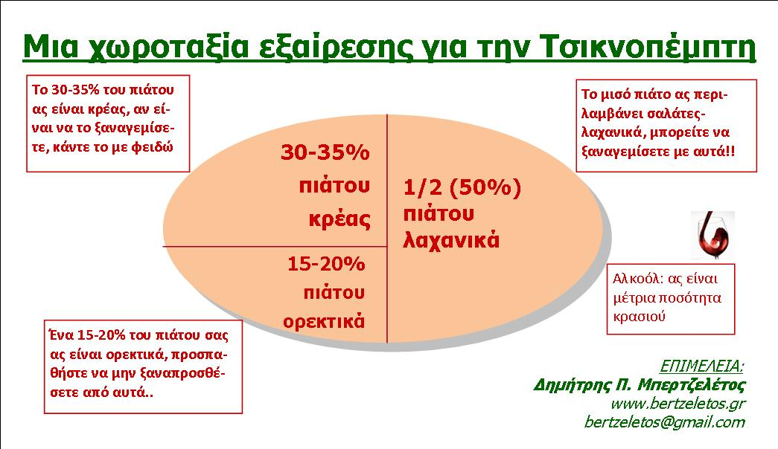

Ιδού ορισμένες σημειώσεις για την «Σούζυ που τρώει» την Τσικνοπέμπτη:

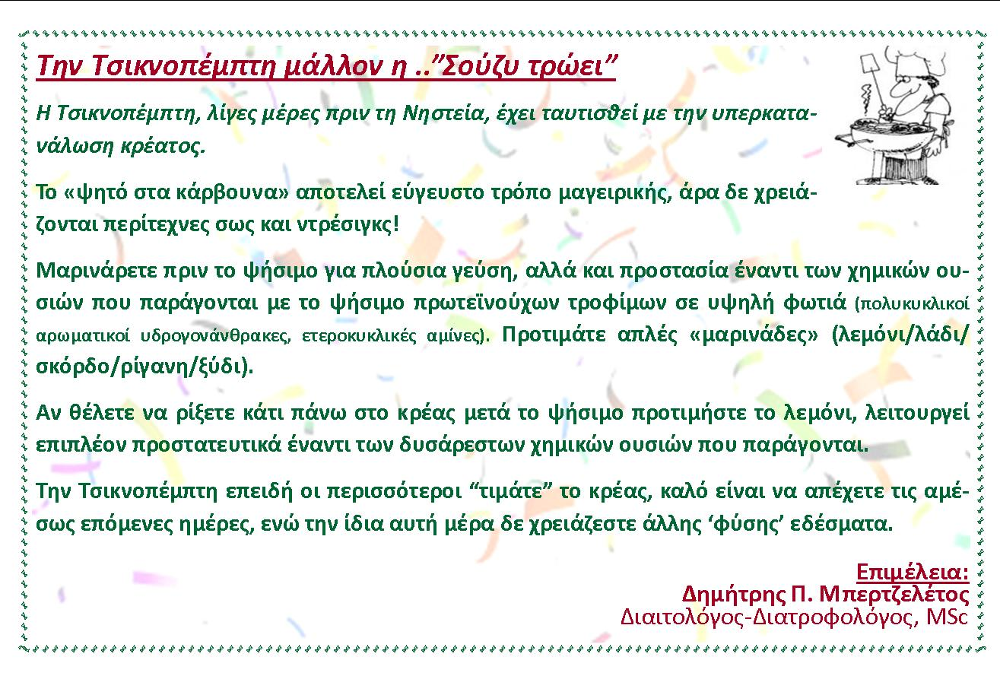

ΔΗΜΗΤΡΗΣ Π. ΜΠΕΡΤΖΕΛΕΤΟΣ
Κλινικός Διαιτολόγος-Διατροφολόγος, MSc
Γρηγορίου Ε’ 29, Τρίπολη
τηλ: 2710 232364
e-mail: bertzeletos@gmail.com
site: www.bertzeletos.gr
blog:nutripolitics.blogspot.gr

